**TRƯỜNG ĐẠI HỌC THỦ DẦU MỘT**

**VIỆN KỸ THUẬT CÔNG NGHỆ**

**TIỂU LUẬN**

**HỌC PHẦN: PHÁT TRIỂN ỨNG DỤNG DI ĐỘNG ĐA NỀN TẢNG (2+0)**

**TÊN TIỂU LUẬN**

**Xây Dựng Ứng Dụng Quản Lý Công Thức Món Ăn**

**SVTH:** 1. Phạm Hoàng Lam MSSV: 2024802010210

2. Hoàng Ngọc Trường MSSV: 2024802010271

**Giảng viên hướng dẫn :** ThS. Trần Văn Hữu

**Bình Dương, tháng 6/2024**

**TRƯỜNG ĐẠI HỌC THỦ DẦU MỘT**

**VIỆN KỸ THUẬT CÔNG NGHỆ**

**TIỂU LUẬN**

**HỌC PHẦN: PHÁT TRIỂN ỨNG DỤNG DI ĐỘNG ĐA NỀN TẢNG (2+0)**

**TÊN TIỂU LUẬN**

**Xây Dựng Ứng Dụng Quản Lý Công Thức Món Ăn**

**SVTH:** 1. Phạm Hoàng Lam MSSV: 2024802010210

2. Hoàng Ngọc Trường MSSV: 2024802010271

**Giảng viên hướng dẫn :** ThS. Trần Văn Hữu

**Bình Dương, tháng 6/2024**

**Bình Dương, tháng 11/2023**

**LỜI MỞ ĐẦU**

Trong cuộc sống hiện nay, sự phát triển nhanh chóng của công nghệ giúp chúng ta áp dụng được rất nhiều tiện ích vào trong cuộc sống. Nhận thấy rằng việc nấu ăn tại nhà rất khó bởi vì họ không biết công thức nấu ăn, phải truy cập internet tìm kiếm rất lâu mới đúng khẩu vị. Một bếp trưởng lâu năm đôi khi cũng quên công thức nấu ăn qua năm tháng làm việc. Nhận thức được điều đó nhóm em đã xây dựng nên ứng dụng "Quản Lý Công Thức Nấu Ăn" với tiêu chuẩn nhà hàng nên khẩu vị sẽ phù hợp với đại đa số người dùng. Với giao diện bắt mắt, dể dàng sử dụng.

**MỤC LỤC**

**LỜI MỞ ĐẦU** 3

**MỤC LỤC** 4

**DANH MỤC HÌNH** 5

**CHƯƠNG 1.** **Tổng quan về React netive** 6

**1.1** **React native là gì?** 6

**1.2** **Điểm nổi bật của react native** 6

**CHƯƠNG 2.** **CÔNG CỤ** 7

**2.1** **Visual code** 7

**2.1.1** **Giới thiệu visual code** 7

**2.1.2** **Ưu điểm của visual code** 7

**2.2** **Firebase** 8

**2.2.1** **Giới thiệu Firebase** 8

**2.2.2** **Tính năng của Firebase** 8

**2.3** **Expo go** 8

**2.3.1** **Giới thiệu Expo go** 8

**CHƯƠNG 3.** **THIẾT KẾ GIAO DIỆN** 9

**3.1** **Giao diện trang màn hình mở đầu** 9

**3.2** **Giao diện trang màn hình danh sách các món Beef** 9

**3.3** **Giao diện trang màn hình danh sách các món Chicken** 10

**3.4** **Giao diện trang màn hình danh sách các món Dessert** 10

**3.5** **Giao diện trang Màn hình các món Sea Food** 11

**3.6** **Giao diện Trang Màn hình chi công thức nấu món ăn** 11

**KẾT LUẬN** 13

**Tài Liệu Tham Khảo** 14

# **DANH MỤC HÌNH**

**Hình 1: Màn hình mở đầu** 9

**Hình 2: Màn hình danh sách các món beef** 9

**Hình 3: Màn hình danh sách các món Chicken** 10

**Hình 4: Màn hình danh sách các món Dessert** 10

**Hình 5: Màn hình các món Sea Food** 11

**Hình 6: Màn hình chi công thức nấu món ăn** 11

**Hình 7: Màn hình tìm kiếm** 12

# **Tổng quan về React netive**

1. **React native là gì?**

React Native là một framework mã nguồn mở được tạo ra bởi Facebook vào năm 2015. Nó cho phép các lập trình viên xây dựng các ứng dụng di động native cho cả iOS và Android chỉ với một ngôn ngữ lập trình duy nhất: JavaScript.

1. **Điểm nổi bật của react native**

Sử dụng JavaScript: JavaScript là ngôn ngữ lập trình phổ biến, dễ học và có cộng đồng lập trình đông đảo. Điều này giúp các lập trình viên web dễ dàng chuyển đổi sang React Native để phát triển ứng dụng di động.

Hiệu suất cao: React Native sử dụng các thành phần native để hiển thị giao diện người dùng, mang lại hiệu suất cao và khả năng đáp ứng mượt mà cho ứng dụng.

Mã nguồn duy nhất: React Native cho phép bạn viết một lần, chạy mọi nơi (write once, run anywhere), nghĩa là bạn có thể sử dụng cùng một cơ sở mã cho cả ứng dụng iOS và Android. Điều này giúp tiết kiệm thời gian và chi phí phát triển.

Giao diện người dùng trực quan: React Native sử dụng mô hình lập trình dựa trên thành phần, giúp bạn dễ dàng tạo ra các giao diện người dùng trực quan và tương tác cao.

Cộng đồng lớn: React Native có một cộng đồng lập trình viên lớn và tích cực, luôn sẵn sàng hỗ trợ và chia sẻ kiến thức.

1. **CÔNG CỤ**
2. **Visual code**
3. **Giới thiệu visual code**

Visual Studio Code chính là ứng dụng cho phép biên tập, soạn thảo các đoạn code để hỗ trợ trong quá trình thực hiện xây dựng, thiết kế website một cách nhanh chóng. Visual Studio Code hay còn được viết tắt là VS Code. Trình soạn thảo này vận hành mượt mà trên các nền tảng như Windows, macOS, Linux. Hơn thế nữa, VS Code còn cho khả năng tương thích với những thiết bị máy tính có cấu hình tầm trung vẫn có thể sử dụng dễ dàng.

Visual Studio Code hỗ trợ đa dạng các chức năng Debug, đi kèm với Git, có Syntax Highlighting. Đặc biệt là tự hoàn thành mã thông minh, Snippets, và khả năng cải tiến mã nguồn. Nhờ tính năng tùy chỉnh, Visual Studio Code cũng cho phép các lập trình viên thay đổi Theme, phím tắt, và đa dạng các tùy chọn khác. Mặc dù trình soạn thảo Code này tương đối nhẹ, nhưng lại bao gồm các tính năng mạnh mẽ.

1. **Ưu điểm của visual code**

Visual Studio Code là gì được rất nhiều người tìm hiểu. Đây cũng là một trong các ứng dụng được dân IT “săn đón” và tải về và sử dụng rất nhiều. Visual Studio Code cũng luôn có những cải tiến và tạo ra đa dạng các tiện ích đi kèm từ đó giúp cho các lập trình viên sử dụng dễ dàng hơn. Trong đó có thể kể đến những ưu điểm sau:

* Đa dạng ngôn ngữ lập trình giúp người dùng thỏa sức sáng tạo và sử dụng như HTML, CSS, JavaScript, C++,…
* Ngôn ngữ, giao diện tối giản, thân thiện, giúp các lập trình viên dễ dàng định hình nội dung.
* Các tiện ích mở rộng rất đa dạng và phong phú.
* Tích hợp các tính năng quan trọng như tính năng bảo mật (Git), khả năng tăng tốc xử lý vòng lặp (Debug),…
* Đơn giản hóa việc tìm quản lý hết tất cả các Code có trên hệ thống.

1. **Firebase**
2. **Giới thiệu Firebase**

**Firebase** là một nền tảng phát triển ứng dụng di động và web được cung cấp bởi Google. Nó cung cấp nhiều dịch vụ và công cụ giúp các nhà phát triển xây dựng, vận hành và mở rộng quy mô ứng dụng của họ một cách nhanh chóng và dễ dàng. Firebase được xây dựng trên cơ sở hạ tầng đám mây của Google, giúp đảm bảo tính bảo mật, độ tin cậy và khả năng mở rộng cho các ứng dụng.

1. **Tính năng của Firebase**

**Cơ sở dữ liệu:** Firebase Realtime Database và Cloud Firestore là hai dịch vụ cơ sở dữ liệu NoSQL mạnh mẽ và linh hoạt, giúp bạn lưu trữ và truy cập dữ liệu cho ứng dụng của mình một cách dễ dàng.

**Xác thực:** Firebase Authentication cung cấp một hệ thống xác thực an toàn và dễ sử dụng, giúp bạn bảo vệ ứng dụng của mình khỏi truy cập trái phép.

**Lưu trữ:** Firebase Storage cung cấp một giải pháp lưu trữ tệp linh hoạt và có thể mở rộng, giúp bạn lưu trữ và truy cập tệp cho ứng dụng của mình.

**Chức năng đám mây:** Firebase Functions cho phép bạn chạy mã phía máy chủ mà không cần quản lý máy chủ.

**Tin nhắn:** Firebase Cloud Messaging cho phép bạn gửi thông báo đẩy đến người dùng ứng dụng của mình.

**Phân tích:** Firebase Analytics cung cấp các công cụ mạnh mẽ để theo dõi hiệu suất của ứng dụng của bạn và hiểu hành vi của người dùng.

**Máy học:** Firebase Machine Learning cung cấp các API dễ sử dụng để thêm các tính năng học máy vào ứng dụng của bạn.

**A/B Testing:** Firebase Remote Config cho phép bạn thử nghiệm các thay đổi đối với ứng dụng của mình mà không cần phải triển khai bản cập nhật mới.

1. **Expo go**
2. **Giới thiệu Expo go**

**Expo** là một **nền tảng mã nguồn mở** giúp các nhà phát triển tạo và triển khai các ứng dụng di động đa nền tảng bằng **JavaScript**. Expo sử dụng các công nghệ web hiện đại như React Native, giúp bạn có thể viết một lần và chạy trên nhiều nền tảng, bao gồm iOS và Android.

1. **THIẾT KẾ GIAO DIỆN**
2. **Giao diện trang màn hình mở đầu**



**Hình 1: Màn hình mở đầu**

1. **Giao diện trang màn hình danh sách các món Beef**

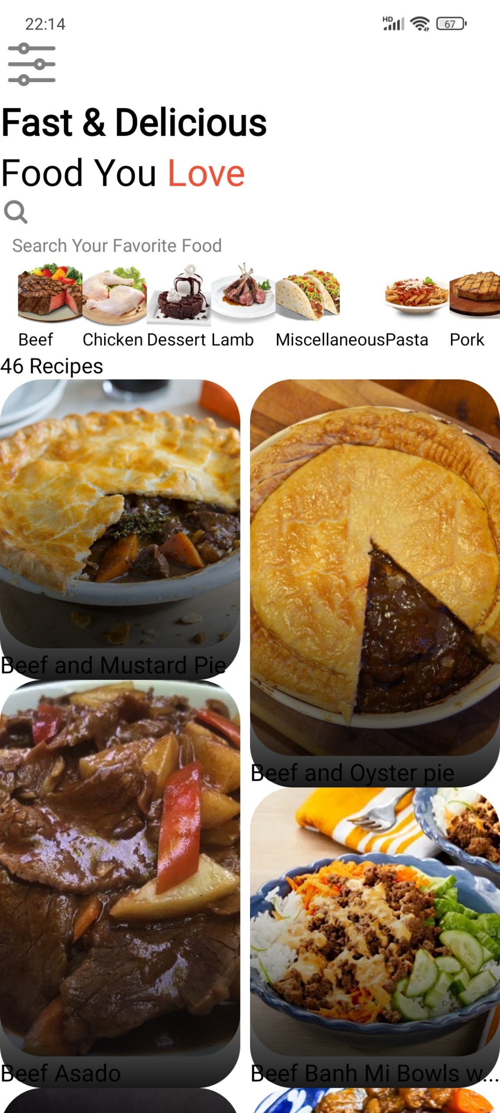

**Hình 2: Màn hình danh sách các món beef**

1. **Giao diện trang màn hình danh sách các món Chicken**

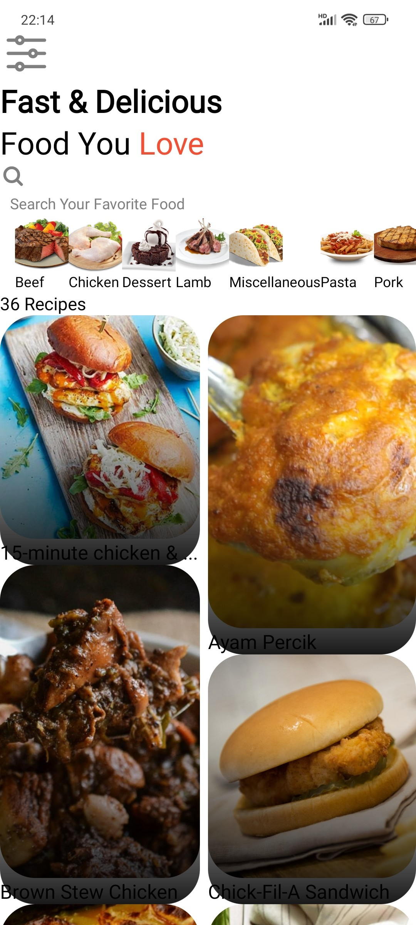

**Hình 3: Màn hình danh sách các món Chicken**

1. **Giao diện trang màn hình danh sách các món Dessert**

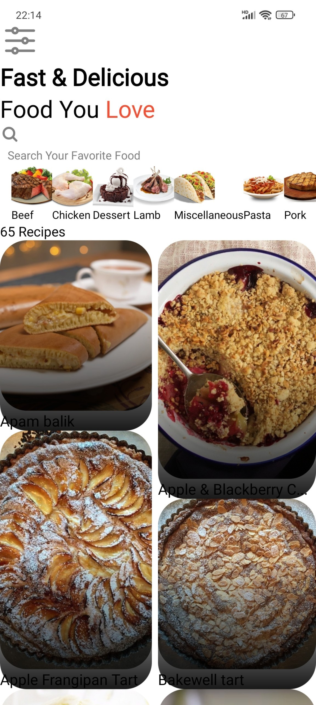

**Hình 4: Màn hình danh sách các món Dessert**

1. **Giao diện trang Màn hình các món Sea Food**

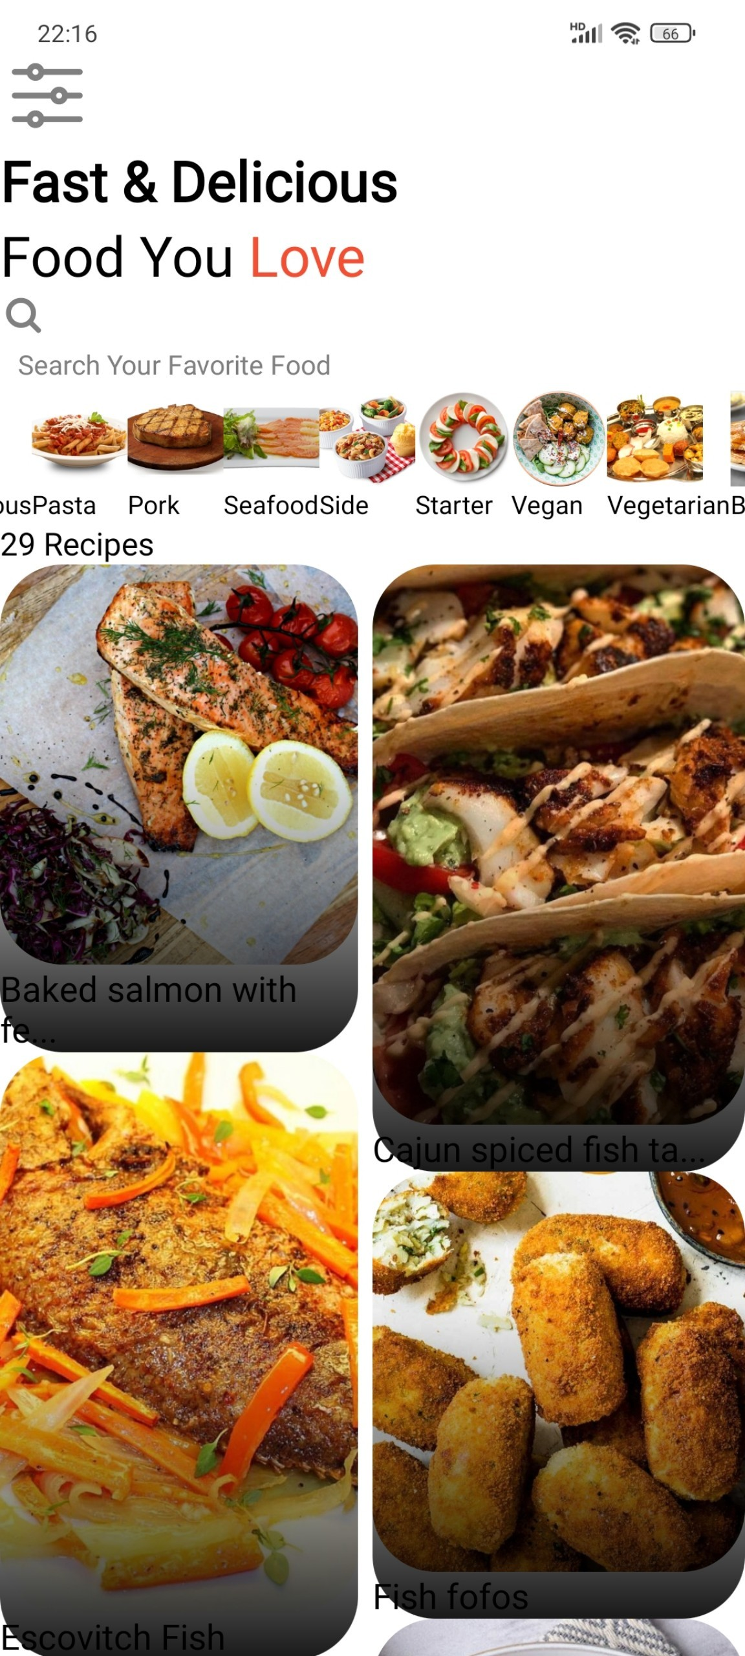

**Hình 5: Màn hình các món Sea Food**

1. **Giao diện Trang Màn hình chi công thức nấu món ăn**

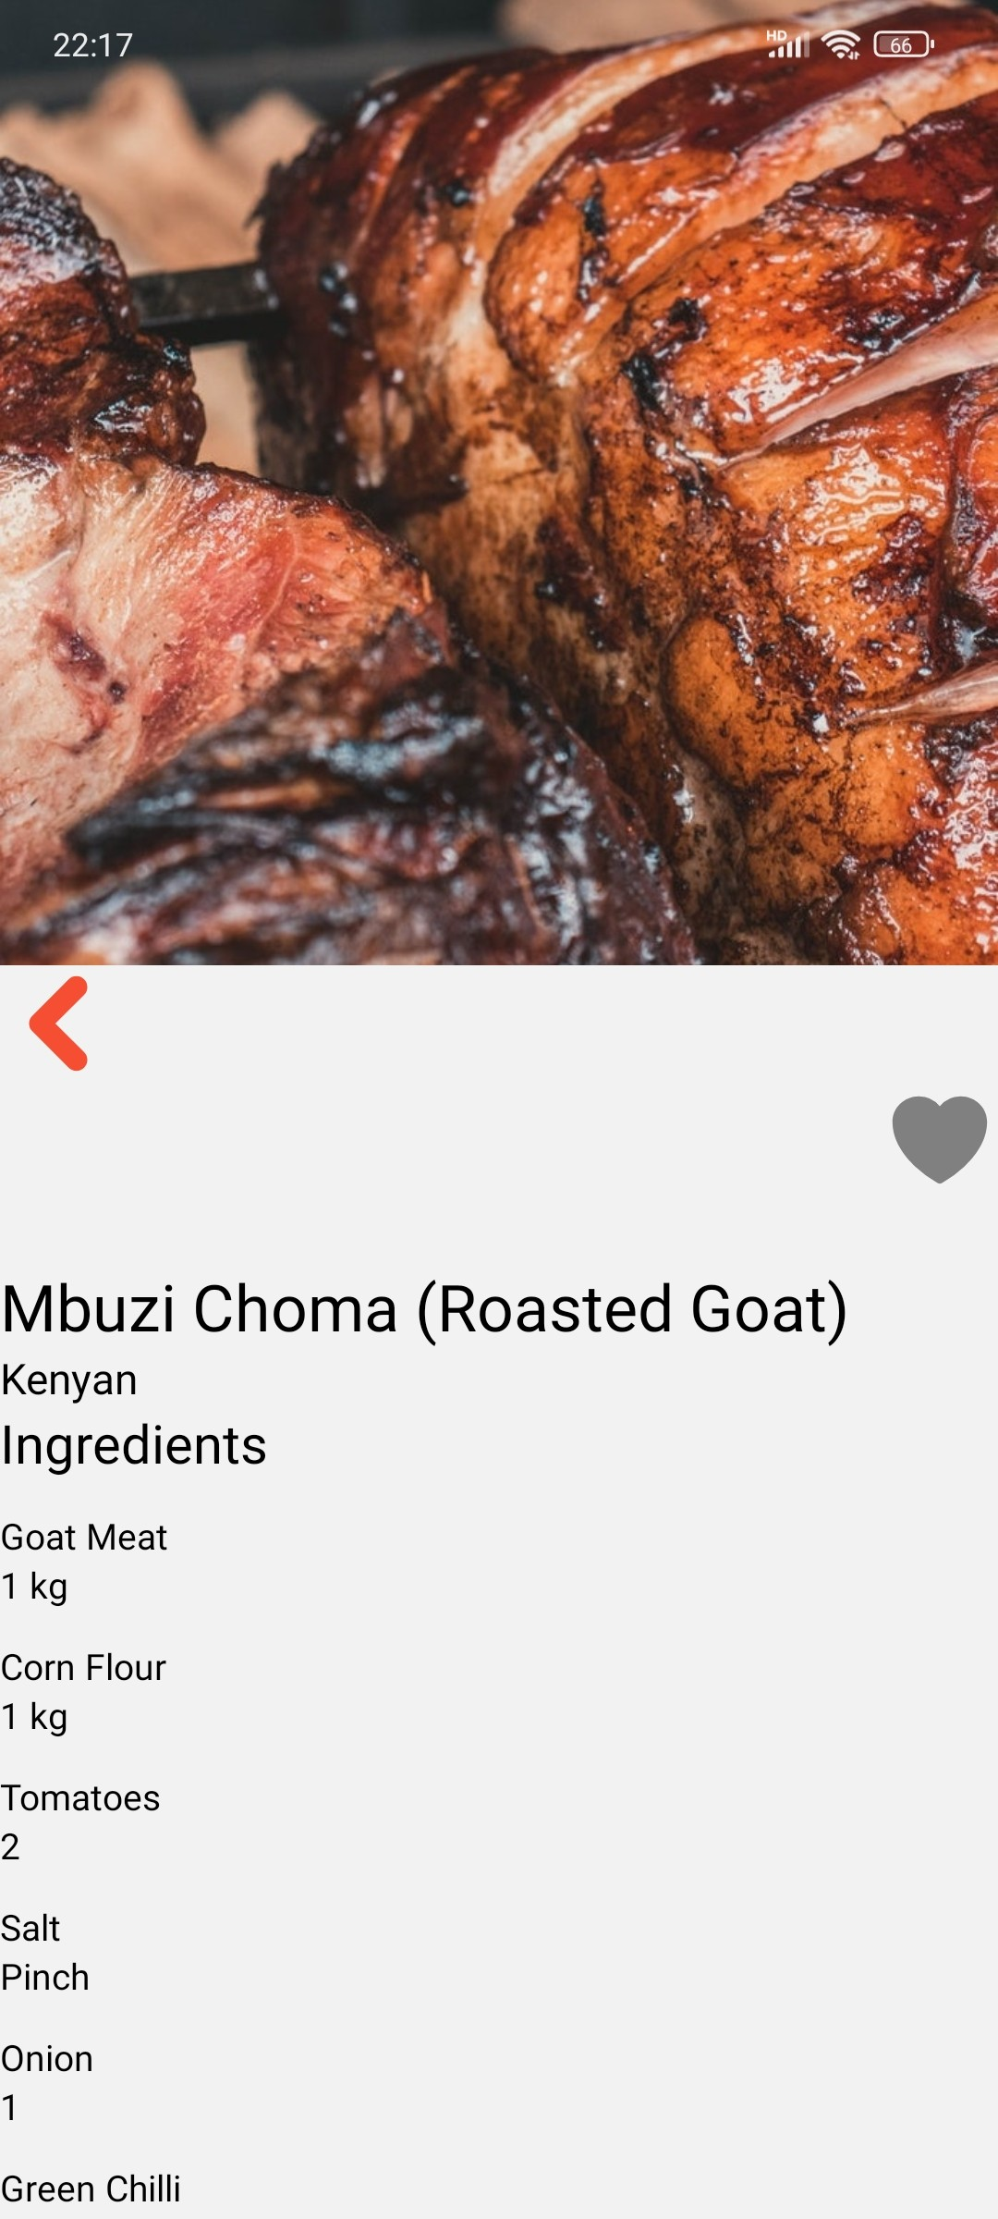

**Hình 6: Màn hình chi công thức nấu món ăn**

1. **Giao diện Trang Màn hình tìm kiếm**



**Hình 7: Màn hình tìm kiếm**

# **KẾT LUẬN**

**Ứng dụng "Quản Lý Công Thức Nấu Ăn" đóng vai trò quan trọng trong việc quảng bá thương hiệu, thu hút khách hàng và thúc đẩy doanh thu cho nhà hàng, quán ăn. Việc sở hữu một ứng dụng chất lượng, được thiết kế đẹp mắt, đầy đủ thông tin và tiện lợi sẽ giúp nhà hàng.**

**Với sự phát triển mạnh mẽ của internet và nhu cầu ngày càng cao của khách hàng, việc sở hữu một ứng dụng "Quản Lý Công Thức Nấu Ăn" chất lượng là một chiến lược kinh doanh thông minh và hiệu quả.**

# **Tài Liệu Tham Khảo**

|  |  |
| --- | --- |
| [1] | [Online]. Available: https://docs.expo.dev/. |
| [2] | [Online]. Available: https://viblo.asia/p/setup-moi-truong-react-native-voi-expo-bWrZnmBwKxw. |
| [3] | [Online]. Available: https://elearning.tdmu.edu.vn/mod/folder/view.php?id=801519. |